920216400994,
+77029359090

ИБРАГИМОВА МӨЛДІР АМАНГЕЛДІҚЫЗЫ,
№46 мекетеп-лицейінің көркем еңбек пәні мұғалімі,
Шымкент қаласы

ЖЕКЕ БӨЛШЕКТЕРДІ ӨҢДЕУ

Сабақта меңгерілетін оқу мақсаттары |  | 7.2.2.2-Тігін бұйымдарын ылғалды-жылулық өңдеу барысында қолданылатын құралдарды анықтау, таңдау, қолдану;  7.1.4.2-Бұйымның өзіндік құны мен материалдық шығындарын анықтау.
Сабақтың мақсаты: |  | Оқушылардың барлығы мынаны орындай алады: Материалдарды таңдайды, бұйымның өзіндік құнын анықтайды;  Оқушылардың көбісі мынаны орындай алады: шығармашылық қызметті жоспарлауда жұмсақ және қатты ағаштарды зерттейді, ажыратады;Жұмсақ және қатты ағаштың құнын анықтау;  Оқушылардың кейбіреуі мынаны орындай алады Технологиялық карта жасайды сызба бойынша ағаш дайындамаларды жону жұмыстарын орындайды.
Сабақтың барысы
Сабақтың кезеңі/  уақыт | Педагогтың әрекеті |  | Оқушылардың әрекеті | Бағалау | Ресурстар
Басталуы | Ұйымдастыру кезеңі.  Оқушылармен сәлемдесу. Психологиялық ахуал қалыптастыру:  «Аялы алақан»  Мақсаты: жылылық, сенімділік деңгейін, еркіндікті дамыту. Нұсқаулық: қатысушылар бір біріне жылылық сөздер айтады . «Бүгінгі сабақтан не алғыңыз, не көргіңіз келеді?» — сұрағын оқушыларға қойып, сұрақтарға жауап алу. |  | Оқушылар амандасып, бір-біріне сәттілік тілейді.  Аялы алақан тапсырмасына берілген сұрақтарға толық әрі нақты жауап қайтару | Қалыптастырушы бағалау: Бірін-бірі бағалау. | Таныстыры-лым, оқу жоспары
Ортасы | 1 .Жаңа сабақты түсіндіру.  Оқушылар оқулықтағы негізгі тақырыппен танысады. «Көшбасшы және тыңдаушылар» әдісі Берілген жаңа тақырыпты түсіндіру үшін сыныптан өз еркімен бір оқушы Көшбасшы ретінде өзін ұсынады. Көшбасшының қалауынша мәтінмен жұмыс жүргізу. Бейнелеу өнері дегеніміз – айналамыздағы өмір көріністерін жазықтықта әрі кеңістікте бейнелеу арқылы суреттейтін өнер түрі |  | Оқулық және қосымша ақпараттар |  | https://www.youtube.com/watch?v=Q0agA0TcwzE  ttps://www.youtube.com/watch?v=XELvhdZrVYo  https://www.youtube.com/watch?v=XELvhdZrVYo
Аяқталуы | Кері байланыс  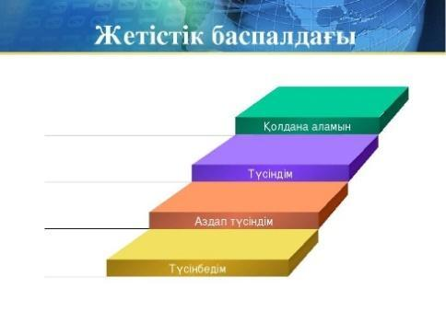 |  | Оқушылар бүгінгі сабақты қандай деңгейде түсініп, білгендерін жетістік баспалдағы арқылы біле аламыз.  Түсіндім  Түсінбедім  Аздап түсіндім | Оқушы-лардың таңдаған баспалда-ғына пікір қалдыру. | АКТ құралдары

